Küberit Rampenprofile 90° Ecken 270N

Küberit Profile Systems

Eigenschaften

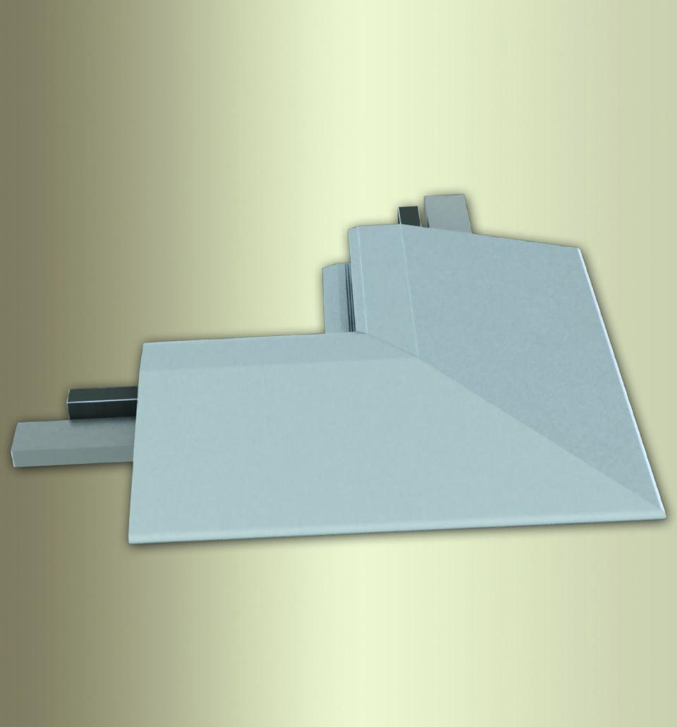

Farbton

silber

Oberfläche

eloxiert

Profilart

Übergangsprofil

Werkstoff

Aluminium

Breite (mm)

200,00

Dicke Bodenbelag (mm)

8,50

Höhe (mm)

11,90

Länge (mm)

200,00

Brandverhalten

A1

Winkel (Grad)

90,00

Farbtonbezeichnung Hersteller

F4 silber